新 书 推 荐

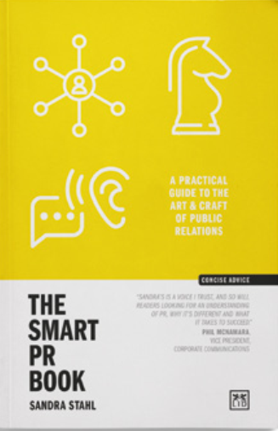
中文书名：《智能公关之书：公共关系的艺术与工艺实用指南》
英文书名：THE SMART PR BOOK：A PRACTICAL GUIDE TO
THE ART & CRAFT OF PUBLIC RELATIONS
作 者：Sandra Stahl
出 版 社：LID Publishing
代理公司：ANA/Jessica
页 数：128页
出版时间：2025年2月
代理地区：中国大陆、台湾
审读资料：电子稿
类 型：经管

内容简介：

这是一本简明实用的手册，用于理解和实施当今商业世界中的公共关系活动和沟通。

现代公关既是科学又是艺术，既是策略又是执行，既是事实又是精细的直觉。这本书由领先的公关从业者和教育家撰写，使你能够建立正确的心态并培养必要的技能，以应对大多数企业面临的沟通挑战。这包括掌握公关的基本原理，培养无限的好奇心和创造力，倾听的艺术，以及永远不要忽视手头的商业目标。

作者简介：

桑德拉·斯塔尔（Sandra Stahl）是公关策略和受众连接领域公认的思想领袖。她是一位经验丰富的公关实践者，，在纽约城市学院的品牌与综合传播研究生课程任教。她常驻美国纽约。

感谢您的阅读！
请将反馈信息发至：版权负责人
Email：Rights@nurnberg.com.cn
安德鲁·纳伯格联合国际有限公司北京代表处
北京市海淀区中关村大街甲59号中国人民大学文化大厦1705室, 邮编：100872
电话：010-82504106, 传真：010-82504200
公司网址：http://www.nurnberg.com.cn
书目下载：http://www.nurnberg.com.cn/booklist_zh/list.aspx
书讯浏览：http://www.nurnberg.com.cn/book/book.aspx
视频推荐：http://www.nurnberg.com.cn/video/video.aspx
豆瓣小站：http://site.douban.com/110577/
新浪微博：安德鲁纳伯格公司的微博_微博 (weibo.com)
微信订阅号：ANABJ2002


